**Билет 3**

1. Вычислите определитель матрицы .

**Варианты ответа:**

1. 51

2. -30

3. 0

4. 15

1. Производная функции равна… *(укажите верный вариант)*

**Варианты ответа:**

1. 

2. 

3. 

4. 

1. Если система линейных уравнений имеет бесконечно много решений, то она называется…

**Варианты ответа:**

1. совместная.

2. определённая.

3. несовместная.

4. неопределённая.

5. однородная.

6. неоднородная.

1. Укажите все функции имеющие разрыв второго рода.

***Варианты ответа:***

***1.*** 

***2.*** 

***3.*** 

***4.*** 

1. Если ранг матрицы коэффициентов системы линейных уравнений равен рангу расширенной матрицы коэффициентов этой системы, то система…

**Варианты ответа:**

1. совместная, определённая.

2. совместная, неопределённая.

3. несовместная.

4. совместная.

1. Вычислите скалярное произведение векторов и .

**Варианты ответа:**

1. 0

2. -36

3. -7

4. 18

1. Из перечисленных ниже, укажите функции, возрастающие на интервале .

**Варианты ответа:**

1. 

2. 

3. 

4. 

1. Формула  используется для вычисления ….

**Варианты ответа:**

1. длины кривой.

2. центра масс.

3. среднего значения функции

4. площади плоской фигуры.

9. Расставьте величины по увеличению порядка роста при стремлении *n* к бесконечности: (*установите правильную последовательность*)

1. 

2. 

3. 

10. Установите соответствие между кривыми на плоскости и их уравнениями.

|  |  |
| --- | --- |
| 1. | А) парабола |
| 2. | Б) окружность |
| 3. | В) прямая |
| 4. | Г) эллипс |

11. Чтобы определить порядок роста функции, необходимо найти…

**Варианты ответа:**

1. производную функции.

2. определенный интеграл от функции на промежутке.

3. первообразную функции.

4. предел функции

5. вторую производную функции.

12. При неограниченном увеличении аргумента, функция ...

**Варианты ответа:**

1. является пренебрежимо малой.

2. является неограниченно возрастающей.

3. является эквивалентной постоянной (величине не равной 0).

4. не имеет предела.

13. Найдите среднее значение функции на промежутке .

**Варианты ответа:**

1. 1

2. 3

3. 6

4. 2

14. Найдите площадь области, ограниченной кривой осью  и прямыми  (*см. рисунок ниже*):

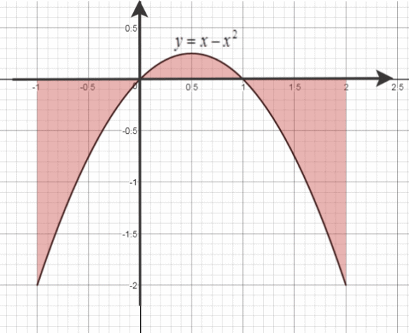

*ответ округлите до сотых*

**Варианты ответа:**

1. 1,67

2. 2

3. 1,5

4. 1,83

15. В точке экстремума функции ….

**Варианты ответа:**

1. производная функции равна нулю.

2. производная функции не существует.

3. касательная к графику функции горизонтальна.

4. производная функции равна нулю или не определена.

5. тангенс угла наклона касательной не существует..